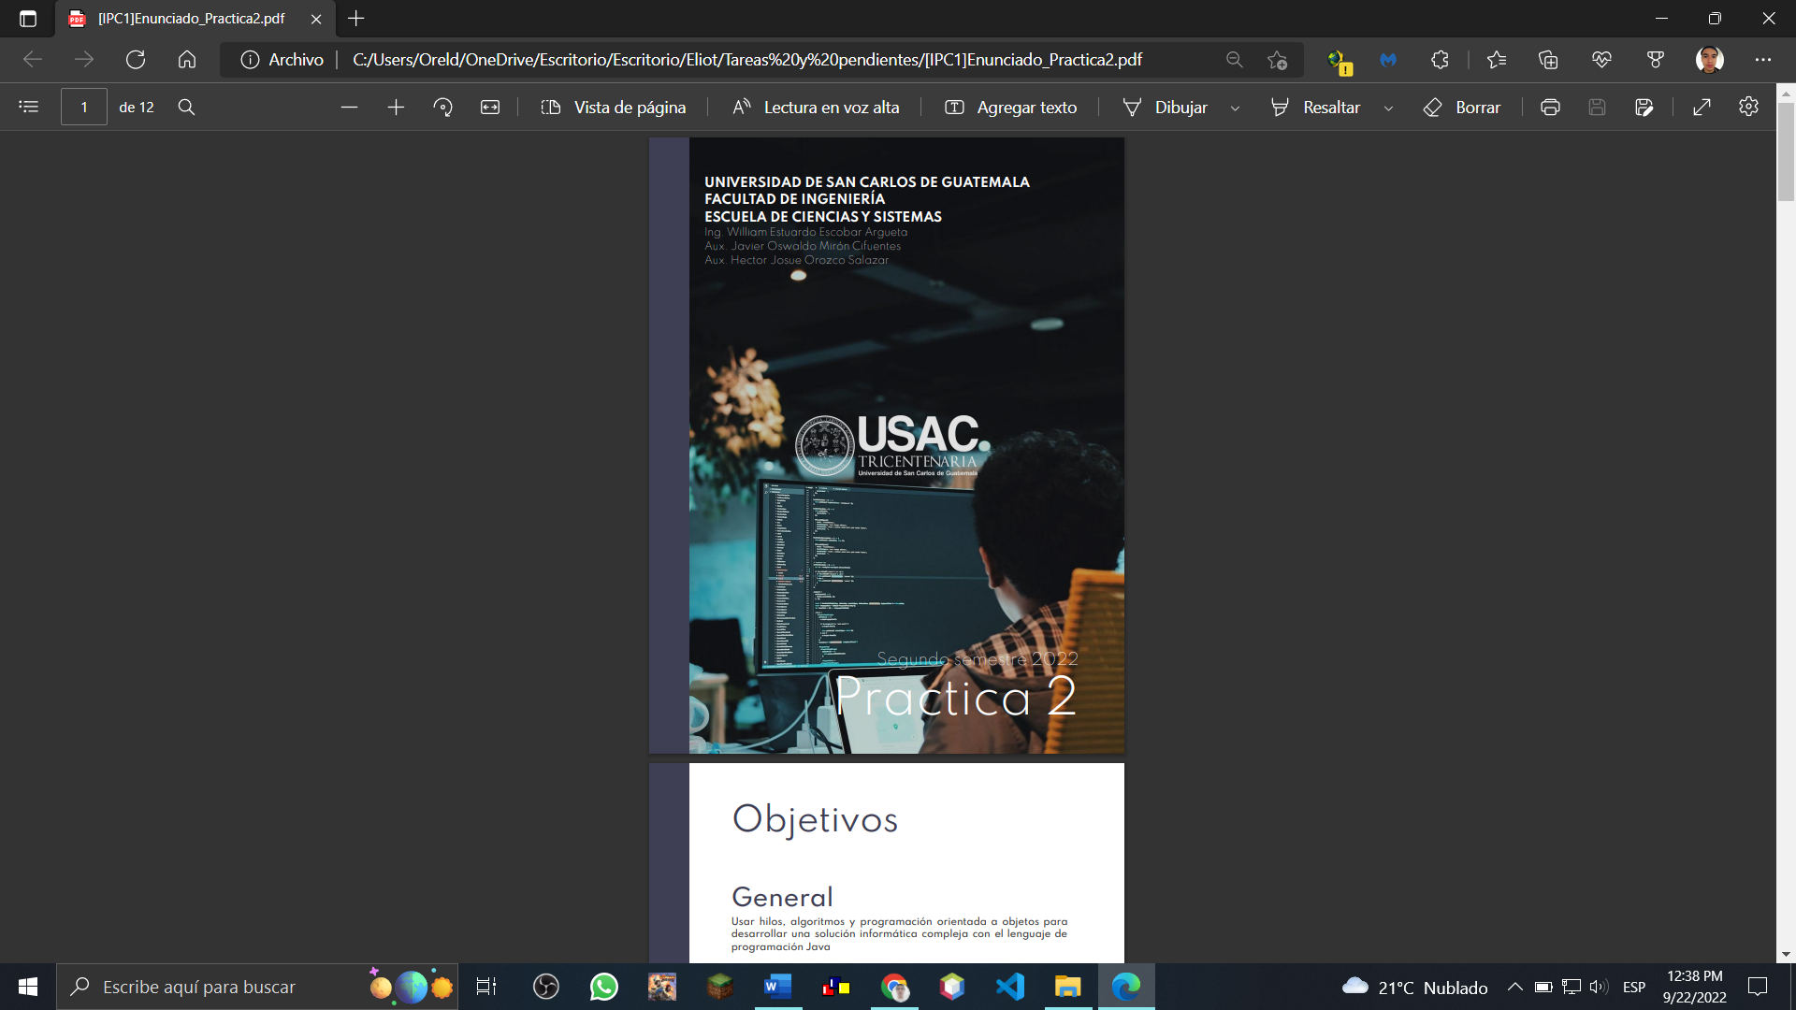

**Clase main**

La clase main cuenta con un set visible para poder mostrar el panel donde se encuentra el juego y un set location relative to null para poder centrar la interfaz grafica.

**Movimientos y funciones**

Para mover la serpiente basta con dar clic sobre los botones correspondientes a el movimiento y para dar inicio a el juego solo hay que dar clic sobre el botón iniciar.

